HU-002 — Crear una cuenta con formulario o Google

Nota: “PF” significa Pantalla Funcional — el código con el que este proyecto identifica cada pantalla principal del sistema (por ejemplo, PF-004 = Creación de cuenta, la que abre esta historia).
Información general
Actor principal | Visitante
Actor secundario | Google
Incremento | Mes 1
Personas recomendadas | 2
Responsable / participante | Joel y Juan
Prioridad / puntos | Alta /

Historia
Como visitante, quiero crear una única cuenta mediante formulario o Google, para identificarme en ESEJUR y matricularme posteriormente.
Alcance común
- Nunca se crea más de una cuenta para el mismo correo.
- La aceptación de términos y política de privacidad es obligatoria y conserva versión, fecha y hora en America/Lima.
- Las páginas vigentes de términos y privacidad pueden consultarse antes de aceptar.
- El apellido materno, teléfono o WhatsApp y documento de identidad son opcionales.
- El documento de identidad vacío no bloquea cuenta, matricula, pago, actividad ni certificado.
- El teléfono se presenta como WhatsApp, pero las notificaciones automáticas se envían por correo.
- El contacto por WhatsApp solo solicita ayuda; no crea una cuenta ni una matricula.
Creación mediante formulario
- Son obligatorios nombres, apellido paterno, correo, contraseña y confirmación.
- La contraseña debe tener al menos ocho caracteres, una mayúscula, una minúscula y un número.
- Las dos contraseñas deben coincidir.
- La persona debe aceptar los documentos y superar la protección anti-robot.
- La cuenta se crea con correo pendiente y continúa en HU-003.
Creación mediante Google
- Google puede ser personal o corporativo y entrega correo verificado, nombres, apellidos en el formato disponible y foto.
- Si la persona llega desde PF-003 porque su correo Google era nuevo, PF-004 muestra los datos disponibles y solicita solamente lo necesario para completar la cuenta.
- Como Google puede entregar los apellidos en un bloque, no se exige separarlos durante este paso; se completan antes de emitir un certificado cuando corresponda.
- Google no entrega documento de identidad y este permanece opcional.
- No se envía un código de verificación al correo ya confirmado por Google.
- La cuenta queda habilitada al completar los datos obligatorios y aceptar los documentos.
Flujo principal mediante formulario
- El visitante completa sus datos, contraseña y confirmación.
- Acepta términos y privacidad y supera la protección anti-robot.
- ESEJUR válida obligatoriedad, formato y unicidad del correo.
- Crea una sola cuenta con correo pendiente y registra los consentimientos.
- Envía la bienvenida con un código de seis dígitos.
- Conduce a HU-003 para verificar el correo.
Flujo principal mediante Google
- El visitante selecciona Google desde la creación de cuenta o llega derivado desde HU-001.
- Autoriza la identidad y ESEJUR recibe el correo verificado.
- ESEJUR busca una cuenta con el mismo correo.
- Si no existe, presenta los datos disponibles y solicita los consentimientos pendientes.
- Crea y habilita una sola cuenta sin enviar un código de verificación adicional.
- Permite continuar al panel correspondiente.
Diagrama de flujo
Representación gráfica de ambos flujos de creación de cuenta (formulario y Google) con sus condiciones de salida.
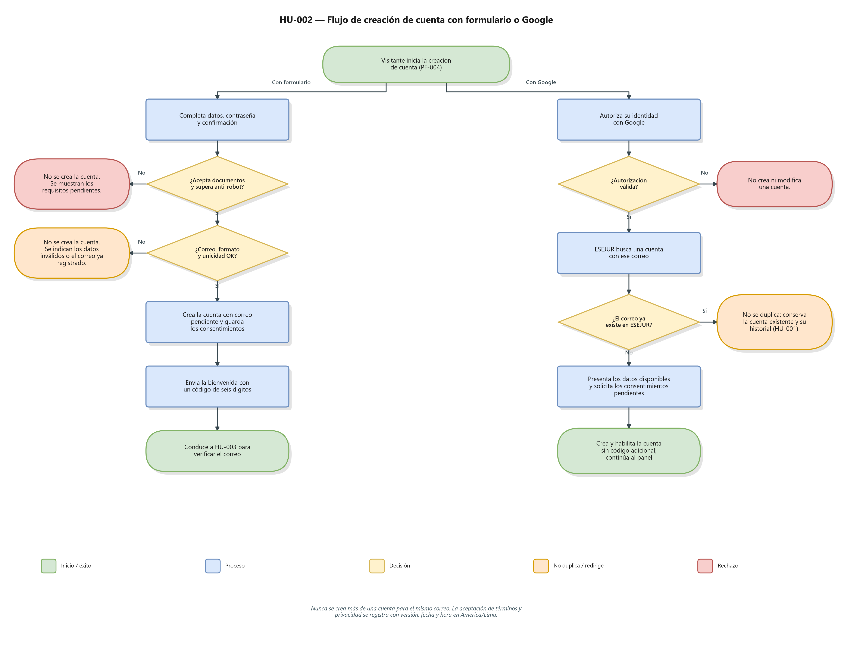
Alternativas y excepciones
- Sin consentimientos o protección anti-robot válida no se crea la cuenta por formulario.
- Autorización Google cancelada: no se crea ni modifica una cuenta.
- Correo ya registrado: no se duplica; se orienta al ingreso o recuperación.
- Correo existente por otro medio: se conserva una sola cuenta y sus accesos pueden vincularse.
- Fallo al enviar el código del registro por formulario: la cuenta permanece pendiente y HU-003 permite solicitar un nuevo envío.
- Teléfono, apellido materno o documento vacíos son válidos y no generan tareas pendientes.
- Solicitar ayuda por WhatsApp no sustituye consentimientos ni la posterior habilitación.
Criterios de aceptación
Cuenta mediante formulario
- Dado datos válidos, consentimientos aceptados y control anti-robot superado,
- cuando se envía el formulario,
- entonces se crea una sola cuenta pendiente, se guardan los consentimientos y se conduce a HU-003.
Cuenta mediante Google
- Dado un correo nuevo verificado por Google,
- cuando la persona completa los datos obligatorios y acepta los documentos,
- entonces se crea una sola cuenta habilitada sin solicitar verificación adicional.
Correo existente
- Dado un correo ya vinculado a una cuenta,
- cuando se intenta crearla por formulario o Google,
- entonces no se duplica la cuenta ni se pierde su historial.
Campos opcionales
- Dado apellido materno, teléfono o documento de identidad vacíos,
- cuando se crea la cuenta,
- entonces la ausencia de esos datos no bloquea el resultado.
Contraseña propia
- Dado una contraseña que no cumple longitud, mayúscula, minúscula y número, o cuya confirmación no coincide,
- cuando se intenta registrar,
- entonces no se crea la cuenta y se muestran las condiciones pendientes.
Consentimientos
- Dado una creación por formulario o Google,
- cuando la persona no acepta términos y privacidad,
- entonces la cuenta no queda habilitada para continuar.
Solicitud asistida
- Dado un visitante que selecciona el contacto por WhatsApp,
- cuando se abre el canal,
- entonces ESEJUR no afirma que la cuenta o matricula ya fue creada.
Notificaciones
- El registro por formulario envía bienvenida y código; HU-003 controla su uso y reenvío.
- El registro por Google no envía verificación porque el correo ya fue confirmado por Google.
- ESEJUR registra si el envío fue aceptado o falló, sin seguimiento de apertura o entrega.
Dependencia interna
- Depende de: ninguna.
- HU-003 necesita una cuenta por formulario pendiente de verificar.
- Se integra con HU-001 para recibir una identidad Google nueva y para el ingreso posterior.
Orientación de trabajo
- Frontend: PF-004 con formulario, alternativa Google, consentimientos, anti-robot, campos opcionales, validaciones y estados.
- Backend: unicidad, creación por ambos medios, vinculación por correo, consentimiento versionado y preparación de la verificación por formulario.
- Integración: formulario hacia HU-003; Google nuevo desde HU-001 hacia PF-004 y panel.
Demostración esperada
Crear una cuenta mediante formulario y dejarla pendiente para HU-003; crear otra mediante Google sin verificación adicional; repetir con un correo existente para demostrar que nunca se duplica.

